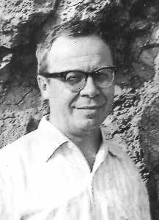
Анатолий Иванович Мошковский
Детский писатель, создавший большое количество книг для детей разного возраста. Его работы учат детей становится настоящими людьми, выходить на чистый, благородный и справедливый путь. Может быть, такое стремление помочь подрастающему поколению в схватке с серьезными испытаниями берет свое начало из его собственной жизненной истории.
Родился Анатолий Иванович Мошковский 10 марта 1925 года в Белорусском городе Могилеве, в семье учителей. Увлекался творчеством Пушкина, Лермонтова, Тургенева. В 1958 году Мошковского принимают в Союз Писателей. Перу Анатолия Ивановича принадлежат около сорока произведений для детей, среди которых опубликовано больше половины: "Катыш", "Малька провинилась", "Пятеро в звездолете", "Семь дней чудес", "Синева до самого солнца" и многие другие.
Библиография
- Полёт не отменяется!
- Три белоснежных оленя
- Семь дней чудес
- Двое на одном велосипеде, или Повесть о Саньке Горохове, с которым не страшно спуститься даже в кратер огнедышащего вулкана
- Синева до самого солнца, или Повесть о том, что случилось с Васей Соломкиным у давно потухшего вулкана

